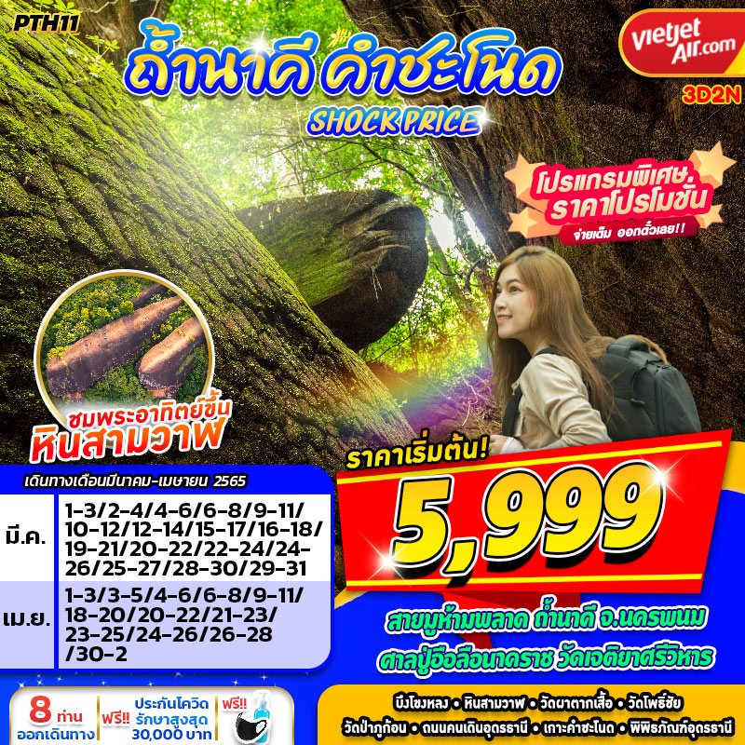

บินด้วยสายการบินไทยเวียดเจ็ท (VZ) : ขึ้นเครื่องที่ท่าอากาศยานสุวรรณภูมิ (BKK)
VZ200 | BKK(สุวรรณภูมิ) – UTH(อุดรธานี) | 07.30 – 08.40
VZ203 | UTH(อุดรธานี) – BKK(สุวรรณภูมิ) | 17.05 – 18.15
**ไม่รวมน้ำหนักกระเป๋าสำหรับโหลดใต้ท้องเครื่อง แต่ถือขึ้นเครื่องบินได้น้ำหนักไม่เกิน 7 ก.ก.**
**อาจจะมีการเปลี่ยนแปลงไฟล์ทขึ้นอยู่กับสายการบิน**
เนื่องด้วยสถานการณ์โควิด-19 ทางบริษัทฯขออนุญาตรับลูกค้าที่ได้รับวัคซีนตามเกณฑ์ที่รัฐบาลหรือสาธารณสุขกำหนด/รับรอง พร้อมทั้งแสดงเอกสารการได้รับการวัคซีนและผลตรวจโควิท-19
ที่ได้รับการรับรองจากทางสถานพยาบาลเท่านั้น
**เงื่อนไขการเดินทางเข้าแต่ละจังหวัด อาจมีการเปลี่ยนแปลง
ทางบริษัทจะทำการแจ้งให้ทราบอีกครั้งเมื่อมีประกาศการเปลี่ยนแปลง**

ผู้ที่เดินทาง จะต้องได้รับวัคซีนดังต่อไปนี้ : SINOVAC 2เข็ม /SINOPHARM 2เข็ม /MODERNA 2 เข็ม
/ PFIZER 2 เข็ม /SPUTNIK V 2 เข็ม /SINOVAC+ASTRAZENECA 2 เข็ม /ASTRAZENECA 2 เข็ม (ไม่น้อยกว่า 14วัน) **ผู้เดินทางต้องแนบหลักฐานการฉีดวัคซีนกับทางบริษัทพร้อมหลักฐานการจอง**

DAY1 (กรุงเทพฯ) สุวรรณภูมิ – ท่าอากาศยานอุดรธานี – บึงโขงหลง – ศาลปู่เจ้าอือลือนาคราช – ถ้ำนาคี – วัดเจติยาศรีวิหาร หรือวัดภูทอก (–/L/D)
05.00 คณะพร้อมกัน ณ ท่าอากาศยานสุวรรณภูมิ ชั้น 4 เคาน์เตอร์สายการบินไทยเวียดเจ็ท โดยมีเจ้าหน้าที่ของบริษัทฯ คอยให้การต้อนรับ อำนวยความสะดวกในการลงทะเบียนเพื่อรับหน้ากากอนามัย และมัคคุเทศก์คอยให้คำแนะนำมาตราการการป้องกัน COVID-19 ก่อนออกเดินทาง
*กรุณาเผื่อเวลาในการเดินทางมายังสนามบิน เนื่องจากต้องใช้เวลาในการเช็คอิน สายการบินจะปิดให้ทำการเช็คอินก่อนเวลาบินประมาณ 1 ชั่วโมง*
07.30 ออกเดินทางสู่ ท่าอากาศยานอุดรธานี จังหวัดอุดรธานี โดยสายการบินไทยเวียดเจ็ท เที่ยวบินที่ VZ200ใช้เวลาเดินทางประมาณ 1 ชั่วโมง 10 นาที
**ขอสงวนสิทธิ์ในการเปลี่ยนแปลงไฟล์ทบินและสายการบิน**
**อาจจะมีการเปลี่ยนแปลงไฟล์ทขึ้นอยู่กับสายการบิน**
**ไม่รวมน้ำหนักกระเป๋าสำหรับโหลดใต้ท้องเครื่อง ท่านสามารถซื้อน้ำหนักกระเป๋าหรืออัพที่นั่งได้ก่อนเดินทาง 72 ชั่วโมง (มีค่าใช้จ่าย) แต่สามารถถือขึ้นเครื่องบินได้น้ำหนักไม่เกิน 7 กิโลกรัม**
08.40 เดินทางถึง ท่าอากาศยานอุดรธานี จังหวัดอุดรธานี
-------------------- หลังจากทุกท่านรับสัมภาระ และทำธุระส่วนตัวเรียบร้อยแล้ว -----------------------
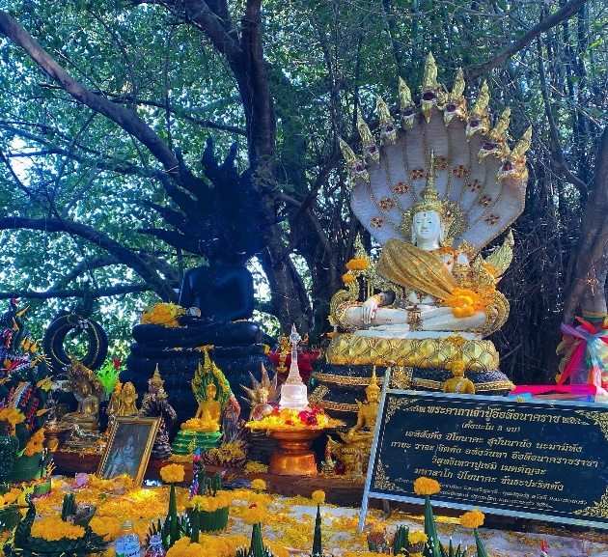
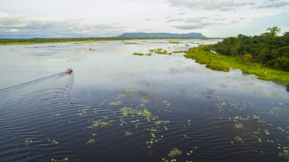
นำทุกท่านออกเดินทางชมและถ่ายภาพ บึงโขงหลง ทะเลสาบขนาดใหญ่ที่เป็นพื้นที่อนุรักษ์พันธุ์นก โดยเฉพาะนกน้ำที่ย้ายถิ่นเข้ามาในช่วงฤดูหนาว ทั้งห่านป่า นกเป็ดน้ำ นกยาง นกกระเต็น มีจุดดูนกอยู่ดอนสวรรค์ เป็นแหล่งพักผ่อนและชมวิวทิวทัศน์ มองเห็นภูลังกาเป็นฉากหลัง จากนั้นนำทุกท่านสักการะขอพรปู่อือลือที่ ศาลปู่เจ้าอือลือนาคราช ณ เกาะดอนโพธิ์(เกาะกลางบึงโขงหลง) นาคราชพญานาคผู้ถูกสาบแห่งบึงโขงหลง
เที่ยง รับประทานอาหาร ณ ร้านอาหาร
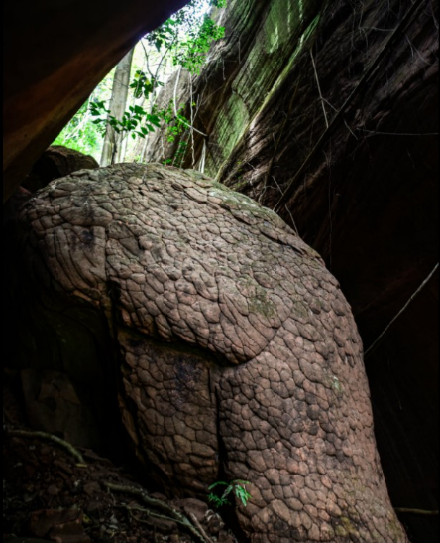
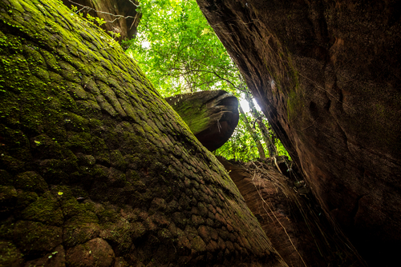
นำทุกท่านออกเดินทางสู่ ถ้ำนาคี ของดีคู่ถ้ำนาคา ตั้งอยู่ในพื้นที่อุทยานแห่งชาติภูลังกา มีการสำรวจถ้ำนาคีพบทางฝั่ง อำเภอบ้านแพง จังหวัดนครพนมซึ่งเป็นเขาลูกเดียวกันกับที่พบถ้ำนาคา มีความสวยงามไม่แพ้กันเลย อีกทั้งยังเชื่อมโยงกับตำนานเรื่องเล่าความเชื่อของถ้ำทั้งสองแห่งนี้ คือ พญานาค หรือ งูยักษ์ที่ถูกสาปให้กลายเป็นหิน เพราะมีรูปร่างลักษณะเป็นงูยักษ์มีเกล็ดหินสวยงามลงตัว คดเคี้ยวไปตามหุบเขา และบางจุดยังมีลักษณะคล้ายหัวงูยักษ์ อีกทั้งยังมีเส้นทางไม่ไกล เดินเท้าจากที่ตั้งอุทยานแห่งชาติภูลังกา ประมาณ เกือบ 2 กิโลเมตร เท่านั้น แต่เป็นเส้นทางผจญภัยเดินเลียบเลาะไปตามป่าเขา และปีนบันไดลิงประมาณ 200 เมตร อีกทั้งหากเดินทางต่อไปอีกราวครึ่งกิโลเมตรก็จะมีจุดชมวิว “ผานาคี” เป็นจุดชมวิวแม่น้ำโขงที่งดงามอีกด้วย ตลอดเส้นทางยังจะได้ชื่นชมความสวยงามของธรรมชาติดอกไม้ป่านานาพันธุ์ การเข้าไปเที่ยวชมถ้ำนาคีจากที่ทำการอุทยานแห่งชาติภูลังกา จะมีทางเดินปูนเชื่อมไปยังน้ำตกตาดโพธิ์ และเป็นเส้นทางศึกษาธรรมชาติขึ้นไปยังน้ำตกตาดโพธิ์ ชั้นที่ 4 เดินไปเรื่อย ๆ ผ่านน้ำตกผาสวรรค์ และน้ำตกหินงาม ระยะทางทั้งหมดประมาณ 1.5 กิโลเมตร จากจุดนี้จะเดินยากสักนิด เพราะต้องค่อย ๆ เดินบนหน้าผาของน้ำตกไทรงาม แต่ไม่อันตราย เพราะเป็นช่วงน้ำน้อย เดินผ่านหน้าผาหินไปได้สบายจากนั้นจะเป็นการเดินขึ้นเขา มีบางช่วงต้องปีนป่าย เป็นระยะทางราว ๆ 300 เมตร มีป้ายบอกทางตั้งแต่จุดเริ่มต้นจนถึงถ้ำนาคี (กรณีฝนตกทางอุทยานฯจะปิดการขึ้นเขา)
นำทุกท่านออกเดินทางไปยัง วัดเจติยาศรีวิหาร หรือวัดภูทอกอยู่ในอาณาเขตภูทอก โดยมีพระอาจารย์จวน กุลเชฏโฐ เป็นผู้ก่อตั้ง ในภาษาอีสานแปลว่า ภูเขาที่โดดเดี่ยว ภูทอก มี 2 ลูก คือภูทอกใหญ่และภูทอกน้อย จุดเด่นของภูทอกก็คือ สะพานไม้และบันไดขึ้นชมทัศนียภาพรอบ ๆ ภูทอก ใช้เพียงแรงงานคนสร้างบันได เวียนไปมา รอบภูทอกแบบ 360 ซึ่งมีทั้งหมด 7 ชั้น ใช้เวลาในการก่อสร้างนานถึง 5 ปีเต็มจากชั้น 1-7 จะมีบันไดไม้ให้เดินแบบ ตรงทอดยาวจนถึงจุดสูงสุดของยอดภูทอก และตั้งแต่ชั้นที่ 3 เป็นต้นไปสามารถเดินชมแบบสะพานเวียนรอบเขาซึ่งจะได้เห็นมุมมองที่แตกต่างไปเรื่อย ๆบันไดที่ทอดขึ้นสู่ยอดภูทอกนี้เปรียบเสมือนเส้นทางธรรมที่น้อมนำสัตบุรุษให้พ้นโลกแห่งโลกียะ สู่โลกแห่งโลกุตระหรือโลกแห่งการหลุดพ้นด้วยความเพียรพยายามและมุ่งมั่น (ภูทอกปิดไม่ให้นักท่องเที่ยว ขึ้นในวันที่ 10 -16 เมษายน ของทุกปี)

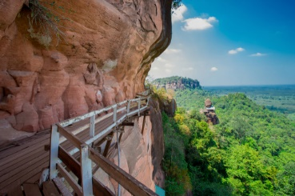
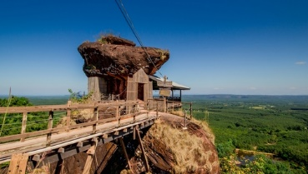
ค่ำ รับประทานอาหาร ณ ร้านอาหาร
นำทุกท่านเข้าสู่ที่พัก THE ONE HOTEL จ.บึงกาฬ หรือเทียบเท่า
DAY2 ชมพระอาทิตย์ขึ้น หินสามวาฬ – วัดผาตากเสื้อ – SKYWALK – หลวงพ่อพระใส วัดโพธิ์ชัย – วัดป่าภูก้อน – ถนนคนเดินอุดรธานี (B/L/–)
04.30 นำทุกท่านออกเดินทางไป ชมพระอาทิตย์ขึ้น ณ จุดชมวิวหินสามวาฬ อยู่ในอำเภอศรีวิไล จังหวัดบึงกาฬ ในเขตพื้นที่อนุรักษ์เขตป่าสงวนแห่งชาติป่าดงดิบกะลา ป่าภูสิงห์ และป่าดงสีชมพู หินสามวาฬมีลักษณะเป็นหินขนาดใหญ่ติดหน้าผาสูง เป็นก้อนหินขนาดใหญ่ 3 ก้อน รูปร่างคล้ายปลาวาฬเรียงกันยื่นออกไปสู่หน้าผา หากมองในมุมสูงจะเหมือนกลุ่มวาฬที่มีพ่อ แม่ ลูก จึงเรียกกันว่า หินสามวาฬ ซึ่งเป็นจุดชมวิวที่สวยงามโดดเด่นของภูสิงห์ สามารถชมพระอาทิตย์ขึ้นในยามเช้าหากอากาศดีเราจะได้สัมผัสทะเลหมอกอย่างสวยงาม
เช้า รับประทานอาหาร ณ ห้องอาหารของโรงแรม หรือร้านอาหารท้องถิ่นกรณีห้องอาหารไม่เปิดให้บริการ
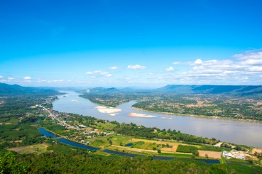
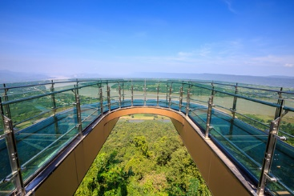
นำท่านเดินทางสู่ วัดผาตากเสื้อ อยู่บนเขาในเขตอำเภอสังคม จังหวัดหนองคาย เดิมชื่อวัดถ้ำพระ หลวงปู่เพชร ปะทีโป ท่านได้เดินทางมาปฏิบัติธรรม บริเวณถ้ำพระและได้ก่อตั้งวัดผาตาก เสื้อขึ้น เมื่อปี พ.ศ.2477 มีเนื้อที่ 29 ไร่ 2 งาน 78 ตารางวา วัดผาตากเสื้อเป็นวัดปฏิบัติธรรม ต่อมาได้อัญเชิญพระสารีริกธาตุมาประดิษฐานเมื่อ 2 เมษายน 2550 เป็นที่สักการะของพุทธศาสนิกชนทั่วไป เป็นวัดที่มีทิวทัศน์สวยงามมาก สูงจากระดับน้ำทะเล 550 เมตร ภายในวัดมีธรรมชาติที่สมบูรณ์ เป็นจุดชมวิวแม่น้ำโขงที่สวยที่สุดแห่งหนึ่ง ในช่วงที่น้ำลดหากไปยืน อยู่บนวัดผาตากเสื้อแล้วมองลงมายังแม่น้ำโขง จะเห็นสันทรายเป็นริ้วคล้ายเกล็ดพญานาคอย่างชัดเจน นำคณะชม SKY WALK จุดชมวิวแม่น้ำโขงโดยสร้างเป็นสกายวอล์ค ยื่นออกจากตัวหน้าผา 6 เมตร ปูพื้นด้วยกระจกแทมเพอร์ลามิเนต กระจกใสแข็งแรงทนทาน หนา 4 เซนติเมตร เป็นจุดชมทัศนียภาพที่สวยงามและเป็นจุดที่สามารถมองเห็นแม่น้ำโขง แม่น้ำตอนเมืองสังทอง ของสปป.ลาวที่ไหลมาบรรจบแม่น้ำโขง
เที่ยง รับประทานอาหาร ณ ร้านอาหาร
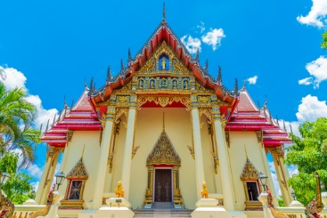
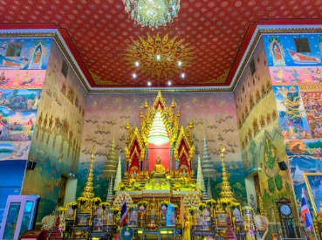
นำทุกท่านเดินทางไปสักการะขอพร หลวงพ่อพระใส วัดโพธิ์ชัย เป็นพระพุทธรูปสำคัญคู่เมือง เป็นพระพุทธรูปขัดสมาธิราบ ปางมารวิชัย หล่อด้วยทองสีสุก มีพระรูปลักษณะงดงามมาก ขนาดหน้าตักกว้าง 2 คืบ 8 นิ้ว ส่วนสูงจากองค์พระเบื้องล่างถึงยอดพระเกศ 4 คืบ 1 นิ้ว ประดิษฐานอยู่ที่วัดโพธิ์ชัย ซึ่งเป็นพระอารามหลวง “สมเด็จกรมพระยาดำรงราชานุภาพ ทรงสันนิษฐานไว้ในหนังสือประวัติพระพุทธรูปสำคัญ ซึ่งพิมพ์แจกในงานทอดกฐินพระราชทาน พ.ศ. 2468 ว่า หลวงพ่อพระใส เป็นพระพุทธรูปหล่อในสมัยล้านช้าง และตามตำนานที่เล่าสืบต่อกันมาว่า พระธิดา 3 องค์ แห่งกษัตริย์ล้านช้างเป็นผู้สร้าง บางท่านก็ว่าเป็นพระราชธิดาของพระไชยเชษฐาธิราช ได้หล่อพระพุทธรูปขึ้น 3 องค์ และขนานนาม พระพุทธรูปตามนามของตนเองไว้ด้วยว่า พระเสริมประจำพี่ใหญ่ พระสุกประจำคนกลาง พระใสประจำน้องสุดท้อง มีขนาดลดหลั่นกันตามลำดับ”
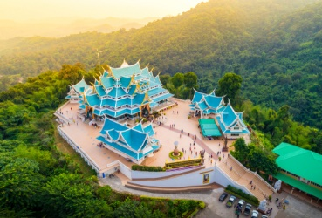
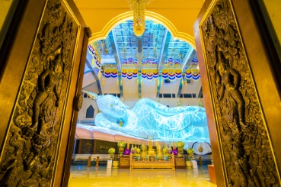
นำท่านออกเดินทางสู่ วัดป่าภูก้อน ตั้งอยู่ในเขตป่าสงวนแห่งชาติป่านายูงและป่าน้ำโสม อำเภอนายูง จังหวัดอุดรธานี อันเป็นรอยต่อแผ่นดิน 3 จังหวัด คือ อุดรธานี เลย และหนองคาย เกิดขึ้นจากพุทธบริษัท ที่ตระหนักถึงคุณประโยชน์ของธรรมชาติและป่าต้นน้ำลำธารซึ่งกำลังถูกทำลาย จึงมีการรักษาความสมบูรณ์ของป่าไม้ต้นน้ำลำธาร สัตว์ป่า และพรรณไม้นานาพันธุ์ สำหรับไฮไลท์อันเป็นเอกลักษณ์ของวัดป่าภูก้อน คือ โครงสร้างการออกแบบทางสถาปัตยกรรมขององค์พระพุทธรูปหินอ่อน พระวิหาร ศาลาราย และอาคารรอบลานเขา โดยพระวิหารมีลักษณะสถาปัตยกรรมไทยประยุกต์สมัยรัตนโกสินทร์ ภาพภายในพระวิหารตกแต่งด้วยพุทธประวัติ พระพุทธไสยาสน์โลกนาถศาสดามหามุนีหินอ่อนสีขาว ความยาว 20 เมตร เป็นหินอ่อนที่มีความสวยงามและทนทานที่สุด รวมระยะเวลาในการสร้างทั้งหมด 6 ปี เนื่องในโอกาสมหามงคลที่พระบาทสมเด็จพระปรมินทรมหาภูมิพลอดุลยเดช ทรงพระชนมพรรษาครบ 7 รอบ พระพุทธไสยาสน์นี้จึงเป็นสัญลักษณ์แห่งพุทธศิลป์ของรัชกาลที่ 9
นำทุกท่านไปยัง ถนนคนเดินอุดรธานี ตั้งอยู่ที่สวนศรีเมือง ศาลหลักเมืองอุดรธานี ซึ่งจะมีการจำหน่ายอาหาร เครื่องดื่ม งานหัตถกรรม สินค้าหายาก และสินค้าภูมิปัญญาท้องถิ่นให้ทุก่านได้เลือกซื้อกันอย่างเพลิดเพลิน
**ขอสงวนสิทธิ์ถ้าในกรณีที่ถนนคนเดินอุดรธานีไม่เปิด นำทุกท่านไปยัง UD TOWN ศูนย์การค้าอุดรธานีแทน**
ค่ำ อิสระรับประทานอาหารตามอัธยาศัย
นำทุกท่านเข้าสู่ที่พัก THE CAPE BOUTIQUE HOTEL จ.อุดรธานี หรือเทียบเท่า

DAY3 คำชะโนด – พิพิธภัณฑ์อุดรธานี – วัฒนธรรมไทยจีน มูลนิธิศาลเจ้าปู่ย่า – ท่าอากาศยานอุดรธานี – กรุงเทพฯ(สุวรรณภูมิ) (B/L/–)
เช้า รับประทานอาหาร ณ ห้องอาหารของโรงแรม หรือร้านอาหารท้องถิ่นกรณีห้องอาหารไม่เปิดให้บริการ
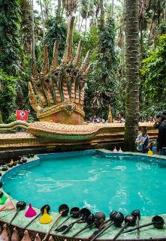
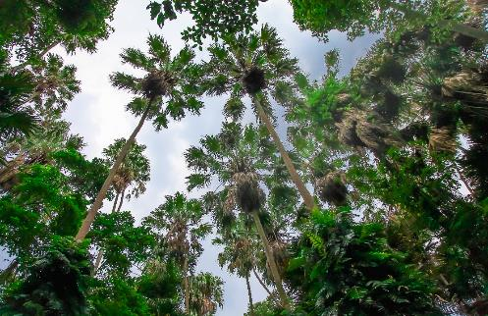
นำท่านออกเดินทางต่อไปยัง วัดศิริสุทโธ หรือ คำชะโนด อ.บ้านดุง จ.อุดรธานี อีกหนึ่งตํานานความเชื่อเกี่ยวกับพญานาคที่คนไทยหลายคนยังสงสัย ซึ่งคนในพื้นที่เชื่อว่าเป็นดินแดนของพญานาคป่าศักดิ์สิทธิ์ลี้ลับอาถรรพ์เกาะลอยน้ำกับเรื่องราวความเชื่อที่ว่าเกาะคําชะโนดไม่เคยจมน้ำเพราะมีพญานาคคอยปกปักรักษา
เที่ยง รับประทานอาหาร ณ ร้านอาหาร เมนู ก๋วยจั๊บญวน
จากนนั้นนำทุกท่านออกเดินทางไปยัง พิพิธภัณฑ์เมืองอุดรธานี กับรูปแบบการเล่าเรื่องและนำเสนอด้วยเทคโนโลยีที่ทันสมัยน่าสนใจ ภายใต้รูปแบบอาคารเก่าแก่ที่จะทำให้เราลืมภาพของการเที่ยวพิพิธภัณฑ์ประจำจังหวัดในแบบเดิม พิพิธภัณฑ์เมืองอุดรธานี จัดตั้งขึ้นในอาคารราชินูทิศ ซึ่งเป็นอาคารเก่าแก่ที่สร้างขึ้นในสมัยรัชการที่ 6 ตั้งอยู่ในเมืองอุดรธานี ใกล้กับหนองประจักษ์ โดยจัดแสดงเรื่องราวต่างๆเกี่ยวกับจังหวัดอุดรธานีนับตั้งแต่ประวัติศาสตร์ โบราณคดี ธรรมชาติวิทยา ธรณีวิทยา ประวัติศาสตร์ท้องถิ่น และศิลปวัฒนธรรม รวมถึงพระประวัติและพระเกียรติคุณของกรมหลวงประจักษ์ศิลปาคมผู้ก่อตั้งเมืองอุดรธานี

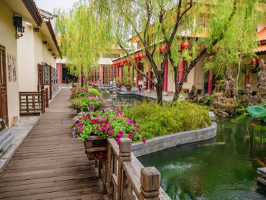
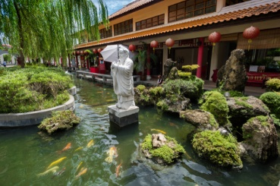
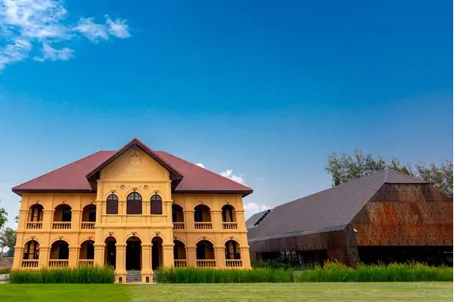
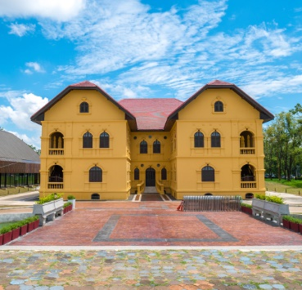
นำท่านออกเดินทางไปยัง วัฒนธรรมไทย-จีน ตั้งอยู่ใจกลางเมืองอุดรธานีบริเวณเดียวกันกับ ศาลเจ้าปู่-ย่า สถานที่ตกแต่งโดยจำลองบรรยากาศแบบจีน เหมือนยกเมืองจีนมาไว้ใจกลางอุดร โดยสร้างขึ้นเพื่อเชิดชูองค์เจ้าปู่เจ้าย่า ที่เป็นที่เคารพและศรัทธาของชาวอุดรธานีและจังหวัดใกล้เคียง อีกทั้งเป็นแหล่งในการสืบสานวัฒนธรรม ประเพณีอันดีงามของชาวจีนที่อพยพจากประเทศจีนมาพึ่งพระบรมโพธิสมภารในจังหวัดอุดรธานี เป็นสถานที่สงบ เย็นสบาย เเละสวยงามมาก สำหรับใครที่อยากถ่ายรูปเพื่อให้เข้ากับบรรยากาศสถานที่มีชุดจีนให้เช่า
ได้เวลาอันสมควรนำท่านเดินทางสู่ ท่าอากาศยานอุดรธานี จังหวัดอุดรธานี
17.05 ออกเดินทางสู่ ท่าอากาศยานสุวรรณภูมิ โดย สายการบินไทยเวียดเจ็ท เที่ยวบินที่ VZ203 ใช้เวลาเดินทางประมาณ 1 ชั่วโมง 10 นาที
**ขอสงวนสิทธิ์ในการเปลี่ยนแปลงไฟล์ทบินและสายการบิน**
**อาจจะมีการเปลี่ยนแปลงไฟล์ทขึ้นอยู่กับสายการบิน**
**ไม่รวมน้ำหนักกระเป๋าสำหรับโหลดใต้ท้องเครื่อง ท่านสามารถซื้อน้ำหนักกระเป๋าหรืออัพที่นั่งได้ก่อนเดินทาง 72 ชั่วโมง (มีค่าใช้จ่าย) แต่สามารถถือขึ้นเครื่องบินได้น้ำหนักไม่เกิน 7 กิโลกรัม**
18.15 เดินทางถึง ท่าอากาศยานสุวรรณภูมิ โดยสวัสดิภาพพร้อมความประทับใจ

*****************************************************************************

อัตราค่าบริการ
วันที่เดินทาง | ราคาผู้ใหญ่ | พักเดี่ยว
01 – 03 มีนาคม 2565 | 5,999 | 2,500
02 – 04 มีนาคม 2565 | 5,999 | 2,500
04 – 06 มีนาคม 2565 | 6,999 | 2,500
06 – 08 มีนาคม 2565 | 5,999 | 2,500
09 – 11 มีนาคม 2565 | 5,999 | 2,500
10 – 12 มีนาคม 2565 | 5,999 | 2,500
12 – 14 มีนาคม 2565 | 6,999 | 2,500
15 – 17 มีนาคม 2565 | 5,999 | 2,500
16 – 18 มีนาคม 2565 | 5,999 | 2,500
19 – 21 มีนาคม 2565 | 6,999 | 2,500
20 – 22 มีนาคม 2565 | 5,999 | 2,500
22 – 24 มีนาคม 2565 | 5,999 | 2,500
24 – 26 มีนาคม 2565 | 5,999 | 2,500
25 – 27 มีนาคม 2565 | 6,999 | 2,500
28 – 30 มีนาคม 2565 | 5,999 | 2,500
29 – 31 มีนาคม 2565 | 5,999 | 2,500
01 – 03 เมษายน 2565 | 6,999 | 2,500
03 – 05 เมษายน 2565 | 5,999 | 2,500
04 – 06 เมษายน 2565 | 5,999 | 2,500
06 – 08 เมษายน 2565 | 5,999 | 2,500
09 – 11 เมษายน 2565 | 6,999 | 2,500
18 – 20 เมษายน 2565 | 5,999 | 2,500
20 – 22 เมษายน 2565 | 5,999 | 2,500
21 – 23 เมษายน 2565 | 5,999 | 2,500
23 – 25 เมษายน 2565 | 6,999 | 2,500
24 – 26 เมษายน 2565 | 5,999 | 2,500
26 – 28 เมษายน 2565 | 5,999 | 2,500
30 เมษายน – 02 พฤษภาคม 65 | 6,999 | 2,500
** ไม่มีราคาเด็ก สำหรับเด็กอายุไม่ถึง 2 ปี ณ วันเดินทางกลับ (INFANT) ท่านละ 2,000 บาท **
(ไม่มีที่นั่งบนเครื่องบิน)**
**หากต้องการทำกรุ๊ปส่วนตัว สามารถสอบถามเจ้าหน้าที่ได้**

ข้อสำคัญ
- ยังไม่รวมค่าทิปคนขับรถและมัคคุเทศก์ท่านละ 500 บาท
- ถ้าหากมีผู้เดินทางต่ำกว่า 8 คน ทางบริษัทขอสงวนสิทธิ์ในการยกเลิกการเดินทางหรือมีการเปลี่ยนแปลงราคา โดยจะแจ้งให้ทราบล่วงหน้า 7 วันก่อนการเดินทาง
- กรณีพัก 3 ท่าน/ห้อง ทางโรงแรมจะทำการเสริมเตียงให้เท่านั้น การเสริมเตียงจะขึ้นอยู่กับนโยบายของโรงแรมนั้นๆ (บางโรงแรมใช้เตียง SGL ในการเสริมเตียง บางโรงแรมจะใช้ฟูกในการเสริมเตียง)
- ราคาทัวร์ เป็นราคาสำหรับคนไทยเท่านั้น นักท่องเที่ยวต่างชาติจะมีค่าใช้จ่ายเพิ่มเติม 500 บาท ต่อท่าน
- หากมีสถานที่ ร้านค้าที่ไม่สามารถเปิดให้บริการได้ภายหลัง โปรแกรมอาจมีการเปลี่ยนแปลงได้ตามความเหมาะสม โดยไม่แจ้งให้ทราบล่วงหน้า โดยส่วนนี้ทางบริษัทจะคำนึงถึงประโยชน์ของลูกค้าเป็นสำคัญ หากกรณีที่จำเป็นจะต้องมีค่าใช้จ่ายเพิ่ม ทางบริษัทจะแจ้งให้ทราบล่วงหน้า
- เงื่อนไขและข้อจำกัดในการเดินทาง อาจจะมีการเปลี่ยนแปลงได้โดยเป็นไปตามนโยบาลของทางรัฐบาล ทั้งนี้นักท่องเที่ยวจะต้องมีความพร้อมที่จะทำตามเงื่อนไขต่างๆ เช่น การฉีดวัคซีน การตรวจโควิด-19 และการลงทะเบียนต่างๆตามนโยบายของแต่ละจังหวัดและสายการบิน

อัตราค่าบริการนี้รวม
- ค่าบัตรโดยสารโดยเครื่องบิน (ตั๋ว) ไป และ กลับพร้อมคณะ ชั้นประหยัด (ECONOMY CLASS) รวมถึงค่าภาษีสนามบินและค่าภาษีน้ำมันทุกแห่ง กรณีต้องการอัพเกรด UPGRADE ใช้วีลแชร์ (WHEEL CHAIR) หรือ เปลี่ยนแปลงบัตรโดยสาร ไม่ว่าเที่ยวใด เที่ยวหนึ่ง กรุณาติดต่อเจ้าหน้าที่เป็นกรณีพิเศษ ทางบริษัทของสงวนสิทธิ์ในการเรียกเก็บค่าใช้จ่ายตามจริงที่เกิดขึ้นกับผู้เดินทาง
- กระเป๋าถือขึ้นเครื่อง (CARRY ON) คนละ 1 ใบ ใบละไม่เกิน 7 กก. (หากต้องการซื้อน้ำหนักกระเป๋าโหลดเพิ่มเติม กรุณาติดต่อเจ้าหน้าที่)
- รถตู้ปรับอากาศ VIP (นำเที่ยวตามรายการ)
- ค่าเข้าชมสถานที่ตามที่ระบุในโปรแกรมท่องเที่ยว
- มัคคุเทศก์นำเที่ยวตลอดการเดินทาง
- ค่าอาหาร ตามรายการที่ระบุในโปรแกรมการเดินทาง
- ค่าโรงแรมที่พักระดับมาตรฐานตามรายการที่ระบุ (พัก 2-3 ท่าน ต่อ ห้อง กรณีพัก 3 ท่านจะเป็นเตียงเสริม 1 ท่าน) ในกรณีมีงานเทรดแฟร์ การแข่งขันกีฬา หรือ กิจกรรมอื่นๆ ที่ทำให้โรงแรมตามรายการที่ระบุเต็ม ทางบริษัทขอสงวนสิทธิ์ในการปรับเปลี่ยนโรงแรมที่พัก ไปเป็นเมืองใกล้เคียงแทน อ้างอิงมาตรฐานคุณภาพและความเหมาะสมเดิม โดยคำนึงถึงประโยชน์ของลูกค้าเป็นสำคัญ ทางบริษัทไม่มีนโยบายจัดคู่นอนให้กับลูกค้าที่ไม่รู้จักกันมาก่อน เช่น กรณีที่ท่านเดินทาง 1 ท่าน จำเป็นต้องชำระค่าห้องพักเดี่ยวตามที่ระบุ
- ค่าประกันอุบัติเหตุการเดินทางตามกรมธรรม์ ค่ารักษาพยาบาลวงเงินท่านละ 500,000 บาท หรือกรณีเสียชีวิต วงเงินท่านละ 1,000,000 บาท ตามเงื่อนไขของบริษัทประกันภัย ซึ่งไม่รวมประกันสุขภาพ
- ค่าประกันคุ้มครอง COVID-19 ตามกรมธรรม์ ค่ารักษาพยาบาลวงเงินสูงสุดท่านละ 30,000 บาท คุ้มครองทั้งคนไทยและชาวต่างชาติ อายุ 1 – 75 ปี ภายใน 30 วัน นับจากวันที่ออกเดินทาง ตามเงื่อนไขของบริษัทประกันภัย ซึ่งไม่รวมกรณีเสียชีวิตจากโรค COVID-19

อัตราค่าบริการนี้ ไม่รวม
- ค่ามินิบาร์ในห้องพัก(ถ้ามี) และค่าใช้จ่ายส่วนตัว นอกเหนือจากที่ระบุในรายการ
- ค่าอาหารสำหรับท่านที่ทานเจ มังสวิรัติ หรืออาหารสำหรับมุสลิม
- ค่าธรรมเนียมการเข้าชมสถานที่ของชาวต่างชาติที่เพิ่มเติมตามการจ่ายจริง
- ค่าธรรมเนียมในกรณีที่กระเป๋าสัมภาระที่มีน้ำหนักเกินกว่าที่สายการบินนั้นๆกำหนดหรือสัมภาระใหญ่เกินขนาดมาตรฐาน
- ค่าธรรมเนียมการจองที่นั่งบนเครื่องบินตามความต้องการเป็นกรณีพิเศษหากสามารถทำได้ ทั้งนี้ขึ้นอยู่กับสายการบิน และ รุ่นของเครื่องบินแต่ละไฟล์ทที่ใช้บิน ซึ่งอาจเปลี่ยนแปลงได้อยู่ที่สายการบินเป็นผู้กำหนด
- ค่าภาษีน้ำมัน ที่สายการบินเรียกเก็บเพิ่ม ภายหลังจากทางบริษัทฯได้ออกตั๋วเครื่องบินไปแล้ว
- VAT 7% และภาษีหัก ณ ที่จ่าย 3%
- ค่าทิปคนขับรถและมัคคุเทศก์ท่านละ 500 บาท

เงื่อนไขการจอง
- ชำระเต็มจำนวน พร้อมสำเนาบัตรประชาชนที่ชัดเจน เพื่อการยืนยันการจอง 1 วัน เช่น ท่านจองวันนี้ กรุณาชำระเงินมัดจำในวันถัดไป ก่อนเวลา 16.00 น. มิเช่นนั้นจะถือว่าท่านได้ทำการยกเลิกการจองโดยอัตโนมัติหากไม่ได้รับยอดเงินตามเวลาที่กำหนด และหากท่านมีความประสงค์จะต้องเดินทางในพีเรียดเดิม ท่านจำเป็นต้องทำจองเข้ามาใหม่ นั่นหมายถึงว่า กรณีที่มีคิวรอ (WAITING LIST) ก็จะให้สิทธิ์ไปตามระบบ ตามลำดับ เนื่องจากทุกพีเรียดมีที่นั่งจำกัด

เงื่อนไขการยกเลิก และ เปลี่ยนแปลงการเดินทาง
- ยกเลิกก่อนการเดินทางตั้งแต่ 30 วันขึ้นไป คืนเงินค่าทัวร์โดยหักค่าใช้จ่ายที่เกิดขึ้นจริง *ในกรณีที่วันเดินทางตรงกับวันหยุดนักขัตฤกษ์ ต้องยกเลิกก่อน 40 วัน*
- ยกเลิกก่อนการเดินทาง 15-29 วัน คืนเงิน 50%ของค่าทัวร์ หรือหักค่าใช้จ่ายตามจริง เช่น ค่ามัดจำตั๋วเครื่องบิน โรงแรม และค่าใช้จ่ายจำเป็นอื่นๆ
- ยกเลิกก่อนการเดินทางน้อยกว่า 15วัน ขอสงวนสิทธิ์ไม่คืนเงินค่าทัวร์ที่ชำระแล้วทั้งหมด
- กรณีมีเหตุยกเลิกทัวร์ โดยไม่ใช่ความผิดของบริษัททัวร์ เช่น มีนโยบายห้ามการเข้าออกของแต่ละจังหวัด หรือการยกเลิกเที่ยวบินโดยสายการบิน บริษัทจะเก็บเป็นเครดิตหรือเลื่อนการเดินทางในพีเรียดถัดไปให้กับลูกค้า โดยยึดตามนโยบายของสายการบินและโรงแรม และไม่สามารถคืนเงินได้ทุกกรณี

หมายเหตุ
- กรณีที่ท่านเป็นอิสลาม ไม่ทานเนื้อสัตว์ หรือ แพ้อาหารบางประเภท กรุณาแจ้งเจ้าหน้าที่เป็นกรณีพิเศษ
- บริษัทฯ จะไม่รับผิดชอบค่าเสียหายในเหตุการณ์ที่เกิดจากยานพาหนะ การยกเลิกเที่ยวบิน การล่าช้าของสายการบิน ภัยธรรมชาติ การเมือง จราจล ประท้วง คำสั่งของเจ้าหน้าที่รัฐ และอื่นๆ ที่อยู่นอกเหนือการควบคุมของทางบริษัท
- เมื่อท่านออกเดินทางไปกับคณะแล้ว ท่านงดใช้บริการใดบริการหนึ่ง หรือไม่เดินทางพร้อมคณะ ถือว่าท่านสละสิทธิ์ ไม่สามารถเรียกร้องค่าบริการคืนได้ ไม่ว่ากรณีใดๆ ทั้งสิ้น
- มัคคุเทศก์ พนักงาน และตัวแทนบริษัทฯ ไม่มีอำนาจในการตัดสินใจหรือให้คำสัญญาใดๆ ทั้งสิ้นแทน บริษัทฯนอกจากมีเอกสารลงนามโดยผู้มีอำนาจของบริษัทฯกำกับเท่านั้นกรณีต้องการเปลี่ยนแปลงพีเรียดวันเดินทาง (เลื่อนวันเดินทาง) ทางบริษัทขอสงวนสิทธิ์ในการหักค่าใช้จ่ายการดำเนินการต่างๆ ที่เกิดขึ้นจริงสำหรับการดำเนินการจองครั้งแรก ตามจำนวนครั้งที่เปลี่ยนแปลง ไม่ว่ากรณีใดๆทั้งสิ้น
- กรณีที่ท่านต้องออกบัตรโดยสารภายใน (ตั๋วภายในประเทศ เช่น ตั๋วเครื่องบิน , ตั๋วรถทัวร์ , ตั๋วรถไฟ) กรุณาติดต่อสอบถามเพื่อยืนยันกับเจ้าหน้าที่ก่อนทุกครั้ง และควรจองบัตรโดยสารภายในที่สามารถเลื่อนวันและเวลาเดินทางได้ เพราะมีบางกรณีที่สายการบินอาจมีการปรับเปลี่ยนไฟล์ทบิน หรือ เวลาบิน โดยไม่แจ้งให้ทราบล่วงหน้า กรณีที่โปรแกรมมีการบินภายใน ทางบริษัทจะเป็นผู้ออกบัตรโดยสารให้และท่านจำเป็นต้องมาถึงสนามบินเพื่อเช็คอินก่อนเครื่องบิน อย่างน้อย 3 ชั่วโมง โดยในส่วนนี้หากเกิดความเสียหายใดๆบริษัทขอสงวนสิทธิ์ในการไม่รับผิดชอบค่าใช้จ่ายที่เกิดขึ้นใดๆทั้งสิ้น
- บริษัทขอสงวนสิทธิ์ ในการไม่รับผิดชอบใดๆทั้งสิ้น หากเกิดสิ่งของสูญหายระหว่างการเดินทาง และ ขอสงวนสิทธิ์ในการเรียกเก็บค่าใช้จ่ายตามจริง กรณีท่านลืมสิ่งของไว้ที่โรงแรมและจำเป็นต้องส่งมายังจุดหมายปลายทางตามที่ท่านต้องการ
- หลังจากท่านชำระค่าทัวร์ครบตามจำนวนเรียบร้อยแล้ว ทางบริษัทจะนำส่งใบนัดหมายและเตรียมตัวการเดินทางให้ท่านอย่างน้อย 3 หรือ 5 วัน ก่อนออกเดินทาง

**เมื่อท่านชำระเงินค่าทัวร์ให้กับทางบริษัทฯ แล้วทางบริษัทฯ จะถือว่าท่านได้ยอมรับเงื่อนไขข้อตกลงทั้งหมดนี้แล้ว**
** ขอขอบพระคุณทุกท่าน ที่มอบความไว้วางใจ ให้เราบริการ **

